Lise – Adèle GROUSSIN
5 rue de la Grange Taton
77250 Moret sur Loing

www.lise-adele.com

Née en 1982, vit et travaille à Moret-sur-Loing.

L’objet crée des mondes. Tout objet est regardé, manipulé, il peut être cassable ou cassé, mobile ou statique, fonctionnel ou inutile, quotidien ou sacré. L’objet est interdépendant de son espace, de notre espace . L’objet VIT . Cette « vivance » fonde le travail de Lise-Adèle Groussin qui intervient sur lui, le harcèle, le décortique, l’esthétise, l’expérimente, le rend insolite et même absurde. Andrée Grammatico
Les formes les plus marquantes du repertoire de Lise-Adèle Groussin reposent sur 3 paramètres : la mobilité, la dualité et la strate. De là, elle produit des séries d’objets devenant alors des éléments constitutifs d’installation, qui ont comme caractéristique d’être évolutifs. « Evolutif » suggère alors une notion de mouvement qu’elle intègre dans son travail, soit un mouvement fictionnel ou vécu, questionnant notre rapport au temps et à l’espace. Elle joue avec des matériaux dont les qualités lui semblent contraires et indivisibles. En epluchant ceux-ci, elle expérimente « la peau des choses »: strate subjective constituant les objets ou les espaces, comme les revêtements de sol et de murs. Telle une alchimiste elle modifie les textures des éléments.
L’installation aerienne et inédite de Lise-Adèle Groussin nous transporte dans nos passés respectifs : disposés le long du chemin qu’aurait pu parcourir Alice (aux pays des merveilles), ses moulins à vents nous dépassent par leurs echelles et leur simmobilités. Ses cerfs-volants filent dans les hauteurs de la nef.

Formation
2007 -2009 Quatrième et cinquième année aux Beaux-Arts de Nantes, option art.
2005 -2007 Deuxième et troisième année aux Beaux-Arts de Rueil-Malmaison, option art.
2003 -2005 Première et deuxième année à l’Institut d’Art Visuel d’Orléans, IAV.
2002 -2003 Années préparatoires aux écoles supérieures d’art Paris 19.
Diplômes CAP et BAC (communication graphique). DNAP et DNSEP

2018
Exposition personnelle " Frémissements " octobre/novembre, Espace Regards 77 Moret sur Loing.
Exposition personnelle " L’hibernation joyeuse " novembre, Courcommune 77 Voulx.
2016
Exposition personnelle " Démanteler" juin/juillet, la Terrasse de Gutengerg, Paris 12.
Exposition collective "Limite(s)"Capteur d'art Mai/juin
Curators: Alain Barret/ Alain Bouziz Aponia ,
Centre d'art Villiers-sur-Marne.
Exposition collective "Tempus/stratum/ Mutare" Mars/Avril Maison du Citoyen 94 .
2015
Exposition collective "Systèmes hirsutes " Atelier 213 Paris 12.
Exposition collective "Plank" Janvier/ Février, La Maison des Ensembles, Paris 12.
2014
Exposition collective "Si proche lointain" Octobre, Atelier Alain Le Bras, Nantes 44.
Exposition collective " Lisiére" Aout, Porte Maubec, La Rochelle.
Exposition collective "Replay" Janvier/ Février, Espace Georges Brasens, Talant, Dijon.
Exposition collective "Où les idées prennent forme" Mars, Atelier Chaine, Paris 18.
2013
Exposition collective « Following» dans le cadre du festival «UN PRINTEMPS DE CINEMA»
au Caraminot à Egletons, Limousin.
Exposition collective « Si t’as mal aux yeux » février/Mars, La maison des ensembles, Paris 12.
2012
Exposition collective «Essentiels» Art cité, l’Hôtel de ville, Du 1er au samedi 27 octobre 2012 (94).
Exposition collective «Exotikos » mai, Maison du citoyen, Fontenay-sous-Bois (94).
2011
Exposition collective «Icare» septembre / octobre 2011, Galerie du PS, Fontenay-sous-Bois (94).
Exposition collective «Intact» juin 2011, Galerie « Brigitte Industrie», Rennes (35).
Exposition collective « Deep Water horizon » mai 2011, Espace Crémonési, Fontenays-sous-Bois (94).
Exposition collective « Rappelle toi Barbara » février/mars, Galerie de «La Petite Rockette», Paris 11e
Exposition collective « Night on Earth » février 2011, Galerie Muséum, Paris 13e
2010
Exposition collective « Nuit Blanche Off », octobre 2010, projection vidéos, la Valise, Paris 12e
Exposition collective « Obstacle », octobre 2010, Espace « l’Art ou Libre », Fontenays-sous-Bois (94).
Exposition collective «Pas(sage)», mai 2010, Ecole Henri wallon, Fontenay sous Bois (94).
2008
Exposition collective «Objet théorique» Projection collective de vidéos, au Lieu Unique, Nantes (44).
Intervenante en écoles primaires, avec l’artiste Gérard Hauray.
2007
Exposition collective, Salle d’exposition du château, Rueil-Malmaison (78)

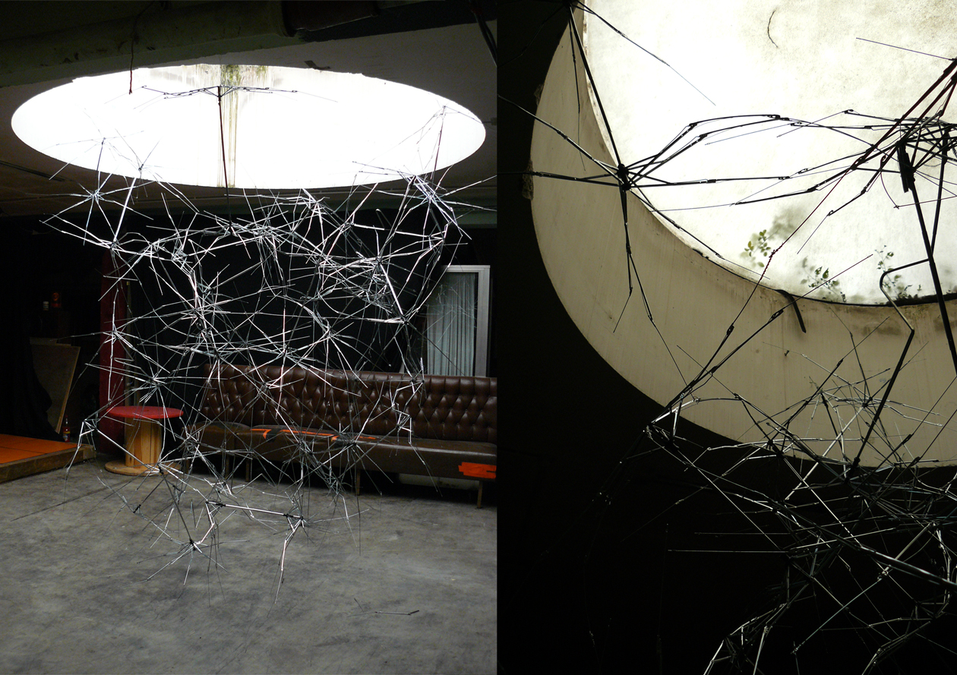

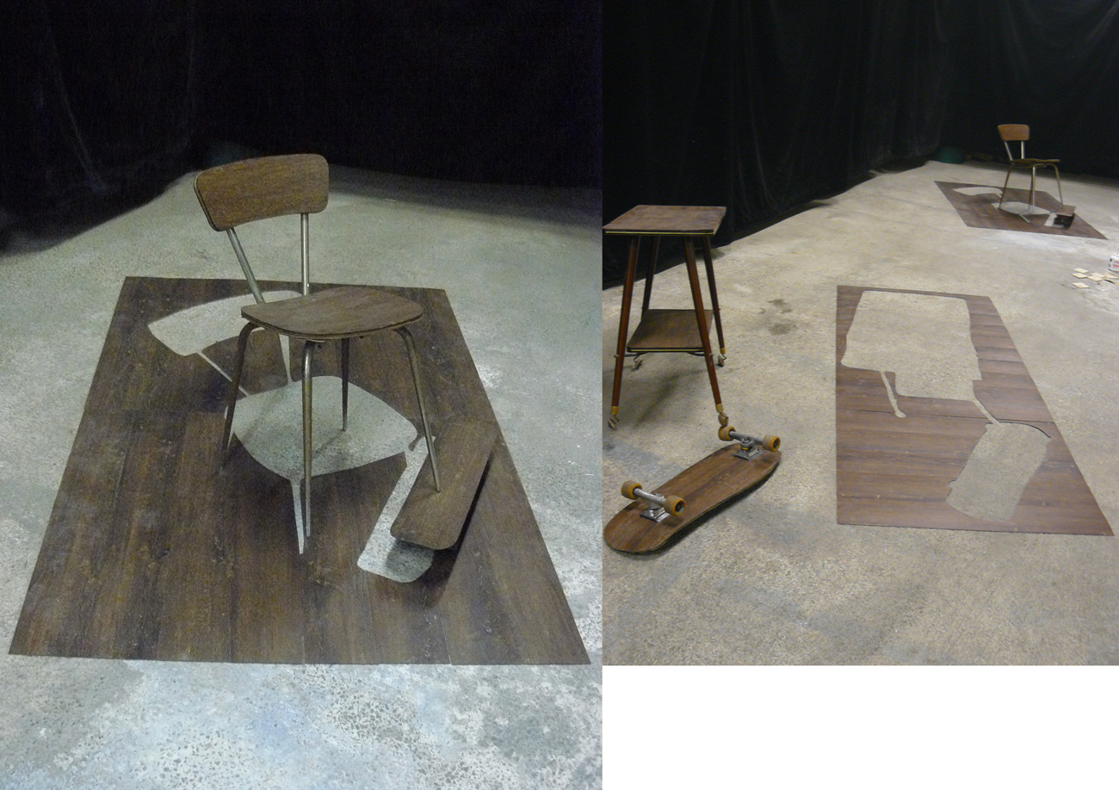

Lise-Adèle GROUSSIN

